新 书 推 荐

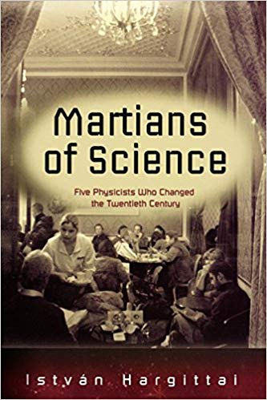
中文书名：《科学的火星人：五个改变了二十世纪的物理学家》
英文书名: Martians of Science: Five Physicists Who Changed the Twentieth Century
作 者： István Hargittai
出 版 社：Oxford University Press
代理公司：ANA/ Jessica Wu
页 数：313页
出版时间：2008年1月
代理地区：中国大陆、台湾
审读资料：电子稿
类 型：科普/科学家传记

内容简介：

如果科学界也有布卢姆茨伯里派的话，那就是20世纪之交依次出生在布达佩斯同一街区的5个人：西奥多•冯•卡门、利奥•西拉德、尤金•维格纳、约翰•冯•诺伊曼和爱德华•泰勒就可以组成布卢姆茨伯里派。尽管通过漫长的历史岁月，从匈牙利移民到德国再到美国，他们仍然保持着友好的朋友关系，并且他们的一生中共同努力并相互影响。他们做出的贡献，对20世纪一些最重要的科学和政治方面来说是不可或缺的。他们是一群杰出的人才：维格纳在没有参加正式的大学级物理课程的情况下，获得了物理学的诺贝尔奖；西拉德是第一个提出，基于中子的连锁反应是可能的，并试图采用物理学去限制核武器；冯·诺依曼解决了大多数人需要电脑的问题；卡门成为美国航空航天局喷气推进实验室的第一任主任；泰勒被誉为“氢弹之父”，他的名字现在已成为20世纪80年代备受争议的“星球大战”防御计划的代名词。他们每个人都是伴随着反对法西斯主义和反犹太主义长大的坚持己见的政治活跃分子。伊什特万·豪尔吉陶伊（István Hargittai）作为一名年轻的匈牙利物理学家，能够在晚年结识了这些伟大的人物，是十分幸运的，这间接成就了他的这本书。他以深厚的信息量以及兴趣，在书中深入描述了这些人物的个人关系、他们的家庭和同时代的人。
作者简介：
伊什特万•豪尔吉陶伊（István Hargittai）是布达佩斯科技与经济大学化学和化学工程学院的化学教授，同时也是乔治·欧拉研究组领头人。他是匈牙利科学院的成员，在大约30个国家发表过演讲，并在美国的几所大学任教。他的书包括他对著名科学家的采访，《通往斯德哥尔摩之路》和《我们的生活》。

媒体评价：

“太精彩绝伦的故事！五个优秀的犹太匈牙利孩子，从匈牙利优秀中学中脱颖而出，在德国学习物理，在二战中，把他们的一切都奉献给美国。伊什特万•豪尔吉陶伊，一个和他的英雄们一样的匈牙利犹太人，讲述了五个有着截然不同政治背景的移民的非凡故事。”
----诺贝尔奖得主罗尔德·霍夫曼，纽约，伊萨卡岛

“伊什特万•豪尔吉陶伊追溯了五位具有独特创造力的科学家的动荡生活，他们幸存下来，并成功地改变了世界。”
----诺贝尔奖得主阿尔诺·彭齐亚斯，旧金山

“这是一个需要讲述的重要故事，而豪尔吉陶伊讲得很好。”
----《自然》杂志
“豪尔吉陶伊的书即巧妙又有深度。”
----《今日物理》

“韦斯科金融公司的查理•芒格在2007年韦斯科年会上推荐了这本书：‘这是一本讲述5名匈牙利物理学家被希特勒驱赶到美国，对美国的科学做出了很大贡献的书。我怎么推荐都不过分。’”
----查理•芒格
“有趣的和有益的”
----《化学遗产》

谢谢您的阅读！

请将反馈信息发至：吴伊裴（Jessica Wu）
安德鲁·纳伯格联合国际有限公司北京代表处
北京市海淀区中关村大街甲59号中国人民大学文化大厦1705室
邮编：100872
电话：010-82449901
传真：010-82504200
Email：jessica@nurnberg.com.cn
网址：http://www.nurnberg.com.cn
微博：http://weibo.com/nurnberg
豆瓣小站：http://site.douban.com/110577/

